Iccd e icu sono una coppia.

Iccd emana standard di catalogazione etc etc..

Icu coordina i progetti dei beni culturari e applica i standard emanati da iccd.

Infine, abbiamo la ex discoteca dello stato. (conservazione audio visivo).

La scelta del dispositivo che produce immagini digitali deve essere effettuata in base ai seguenti fattori:

* Caratteristiche degli originali da acquisire(tipologie, condizioni, fisiche, ecc…)
* Esigenze di output(a2,a3,a4) è consigliato di scegliere la dimensione giusta, dipende dal numero dei documenti, ma anche dalle caratteristiche del materiale(se è in brutte condizioni non può essere scannerizzato con scanner normali), tipologie di legatura, tipologie di materiali costituiti, queste sono input, i output sono, cosa voglio in uscita, quali utilizzi in fase di valorizzazione se c’è, la esigenza di conservazione ad super qualità o no.

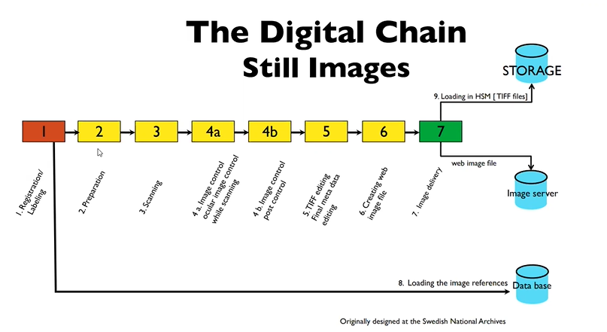

Fase 1 registrazione

Fase 2 preparazione, cioè l’elenco delle cose da fare, i documenti da digitalizzare se sono sporchi vanno spolverati, se sono poco piatti vanno appiattiti, se sono umidi vanno asciugate, con dovute cautele, i materiali devono essere digitalizzati con opportune macchine(fase di scelta macchina).

Fase 3 scannerizzazione, la qualità che riteniamo opportuna per la conservazione

Fase 4a, deve essere non percettivo sbagliato, cioè prendo originale e digitalizzato e guardo se sono uguali(fase tecnica, c’è un tecnico che verifica la digitalizzazione).

Se mettiamo 10 monitor su uno stesso computer, se non facciamo nulla per calibrare, allora vedremo qualcosa di diverso nei monitor.

Fase 4b, c’è un esperto che dice che non è distinguibile dall’originale.

Fase 5, editing in tiff, aggiunzione di metadata.

Fase 6 creazione di fase degradata per fluire sul web.

Fase 7 delivery delle immagine nei database.

Il database dei metadati deve essere collegato sia al server per storage che per le immagini degradate.

La parte piu importante è di fare il minor incidente possibile, posizionamento corretto dello scanner, trattamento preliminare sui materiali, scelta delle apparecchiature scanner opportune.

la parte di preparazione è molto significativo.

La scelta dello scanner.

I sensori, ccd(costa meno ed è piu diffuso) o pmt(costa tanto ma alta risoluzione).

Numero di bit per colore(profondità del colore).

Risoluzione ottica(punti per pollice, verticale e orizzontale, i pixel sono rettangoli ma è comune averlo quadrato).

Dinamica(intervallo di densità e massima densità)

Formati accettati(dimensione e tipologia, a1,a2,a3………).

Il costo, mi consente di capire se posso fare certe scelte e la produttività.

Livello di automazione, cioè se uno scanner automatico costa 10.000, invece uno no 1000, devo contare anche i costi di una persona che lo utilizza.

Tipologia dello scanner

* A tamburo, utilizzano tecnologie pmt, raggiungono a 12.000 ppi, profondità di colore 30-48bit, gamma densità 3.6 – 4, sono molto rare perché costano tantissimo, si usa quando ho originale grandi e sono interessato a digitare molto rapidamente.
* A letto piano (flat bed), facile da utilizzare, costa poco, fogli a4, in formato tiff(perché è piu usato), non richiede particolari attenzione, risoluzione da 300- 5000ppi(è possibile arrivare facilmente a 9800ppi), 24-48 bit(normalmente a 24bit), gamma di densità 2.8 – 3.4, si lascia il foglio sopra e lo scanner scannerizza e lo copia.
* Pellicole e dispositive, hanno caratteristiche qualità di tamburo ma sono molto più lenti e costano molto di meno e sono scanner ad-hoc, bisogna adattatori, pellicole positive e negative, ppi da 1800- 8000, gamma di densità 2.5 – 4, per chi non può comprarsi uno scanner a tamburo è possibile combinare l’uso di letto piano e pellico e diapositive. Però abbiamo bisogno di sensori ccd di alta qualità.
* Planetari (a nostro interesse), ppi 300-1600, profondità 24- 48 bit, gamma di densità 3.2 – 4, è utilizzato per scannerizzare formati grandi, non schiaccia i documenti ma ha bassa ppi. Appoggio l’originale, non viene schiacciato, ma siccome non è schiacciato, non sarà dritto. Ci sono planetari che sono dotati di schermo in real time, che fa vedere in tempo vero la digitalizzazione. Se scelgo un tiff, anche da 600-800ppi, il tempo di trasferimento a un computer può diventare così grande che è in certi casi > del tempo di scanner, perciò se abbiamo lo schermo planetario, allora ci salva da un ulteriore check, però soffre del problema di non essere schiacciato.

Quando servono scannerizzare materiale di dimensione grosse + non schiaccia l’originale, la possibilità di avere leggio oppure piatti osculanti, ma essenzialmente il monitor che monitora quello che stiamo facendo.

Controlla pagina per pagine, se c’è qualcosa di sbagliato bisogna capire e ritarare.

La digitazione piu comune si fa con i scanner piani, fino a scanner a3 è possibile fare con scanner piani

Poi si passa a planetari

Scanner speciali, pellicole e diapositive.